Інтегрований урок з математики та навчання грамоти.
Тема уроку: Склад числа 6. Додавання та віднімання за числовим променем. Робота з дитячою книжкою. Українська народна казка «Ріпка».
Мета: формування ключових компетентностей: вміння вчитися – працювати в колективі та самостійно;
ознайомити учнів зі складом числа 6, формувати вміння обчислювати вирази на основі лічби предметів; розвивати просторову уяву;
закріпити знання учнів про народні казки, вчити логічно, послідовно викладати свої думки, розуміти моральний зміст казок, розвивати вміння слухати, аналізувати, збагачувати словниковий запас, розвивати зв’язне мовлення, увагу, мислення, виховувати працелюбність.

Предметні компетентності:
-Математична компетентність - розвиток цікавості учнів до математики, логічного мислення, зорової пам’яті, свідомого сприйняття матеріалу; розв’язування математичних завдань, зокрема практичного змісту; вивчення та застосування лічби.
-Компетентність спілкування державною мовою - розуміння, пояснювання і перетворення математичних текстів; використання математичних термінів на початковому рівні; дотримання норм мовленнєвої культури, зв’язного
висловлювання в контексті змісту; любов до читання.
-Загальнокультурна компетентність - бажання більше дізнатися про математичні знання в різних життєвих ситуаціях.
-Громадянські та соціальні компетентності - визначати своє ставлення до прочитаного, відстоювати свою думку та позицію відповідно до загальноприйнятих суспільних норм поведінки.
Обладнання: підручники, ручки, набори «Лего», ілюстративний та роздатковий матеріал, відеоматеріали, книжкова виставка українських народних казок, ілюстрації до казки,
Тип уроку: інтегрований урок.

Хід уроку
І. Етап орієнтації. Мотивації діяльності
1.Вступне слово вчителя.
Добрий день, мої малята
Любі хлопчики й дівчатка.
Рада всіх я вас вітати.

Оберіть цеглинку такого кольору, яка відповідає вашому настрою.
( Слайд.





Посміхніться один одному.
Нехай на ваших обличчях завжди сяє усмішка.

ІІ. Повідомлення теми і мети уроку.
Сьогодні у нас незвичайний урок. А який ви дізнаєтесь, коли прослухаєте вірш.
1.Слухання вірша
Послухайте вірш і скажіть, про що ми будемо говорити сьогодні на уроці.

За лісами, за морями відчиняють двері брами,
А за брамами отими чарівними, золотими,
Диво-казка походжає, нас гостинно припрошає
До веселої господи, де від Заходу до Сходу
Щастям повняться простори і зникають біль і горе.
Де чарівні жар-птиці з квітів п’ють нектар-водицю,
Де Телесика гусятко мчить додому на крилятках,
Де хитресенька лисичка всім дарує небелички.
Там маленька мишка сіра ріпку витягти зуміла.
Диво, диво, дивина – ця чарівна сторона...

- Сьогодні на уроці ми помадруємо у казку.

Звучить музика «В гостях у казки».

-Це позивні чарівної країни. Ви, здогадалися, що це країна Казок.
Ми продовжимо знайомство з українськими народними казками, будемо рахувати, лічити персонажів , фантазуватимемо і будемо робити висновки. Отже, ласкаво запрошуємо до казки.

III. Робота з дитячою книжкою.
1.Коротка підготовка учнів до сприймання змісту казки. Установка на слухання твору.
(На дошці ілюстрації до казки: ріпка, лопата )
- Атрибутами якої казки є дані предмети?
- Так, це «Ріпка» — українська народна казка». Отже, слухаємо казку. Уявляємо події, співчуваємо героям.
( Слайд. 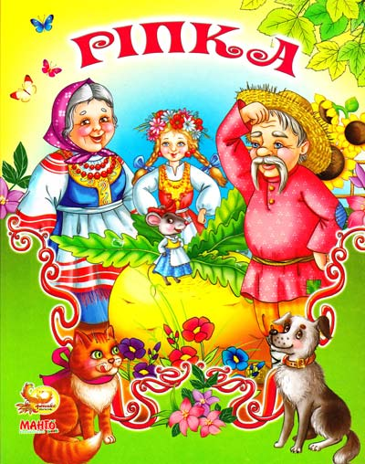
2.Читання казки вголос учителем.
3.Відтворення прослуханого.
1. Відповіді на запитання вчителя
— Подивіться, як усі герої казки ланцюжком дружно взялись одне за одного, напружились, щоб вирвати ріпку.
(Слайд. 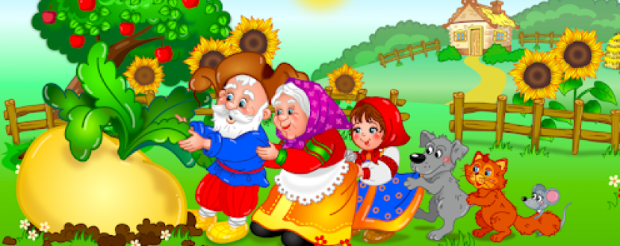
Дайте відповіді на запитання. Наприклад:
— Хто зображений на малюнку? ( На малюнку зображені герої казки: дід, баба, онука, собачка, кішка й мишка.)
— Що дід вирішив посадити на грядці?(Дід вирішив посадити на грядці ріпку. )
— Чим дід скопав рядку?
— Як влітку росла ріпка ?
— Коли вирішив дід вирвати ріпку?
— Кого покликав дід собі на допомогу?
— Як звати бабцю?
— Кого покликала на допомогу бабуся?
— Як звати внучку?
— Кого покликала на допомогу внучка?
— Як звати собачку?
— А кого покликала Жучка?
— Як звати кішку?
— Хто допоміг вирвати ріпку із землі?
— Як звати мишку?

4.Руханка (імітація рухів героїв казки )
Пішов дід на город — гуп, гуп. (Учні крокують.)
Узяв ріпку за зелений чуб, тягне руками, вперся ногами, мучився, потів увесь день, а ріпка сидить у землі, як пень! (Учні стають у рядах один за одним, як герої казки, і нахиляються вперед, назад. Уявляють, що вирвали ріпку, сідають на місця.)
ІV. Етап цілереалізації
Склад числа 6.

— Назвіть героїв казки. За якими ознаками можна розподілити героїв казки на дві групи?
— Скільки героїв у казці «Ріпка»? (6)
—Скільки рук тягнуть ріпку?
—А скільки лап?
Робота в зошиті
— Письмо цифри 6.
— Як утворюється число шість? (5 + 1)
— А скільки героїв чоловічої статі у казці? (1) Назвіть цього героя.
— А жіночої ? (5) Назвіть цих героїв.
— Отже, шість складається з одного і п’яти, п’яти та одного.
( Заселення будиночка)
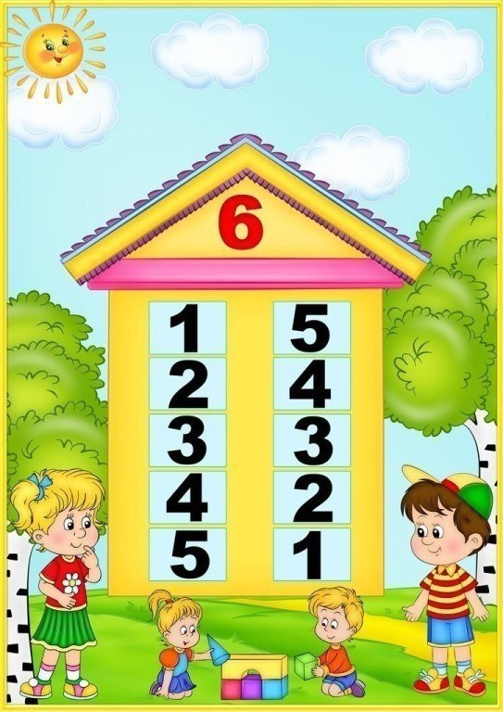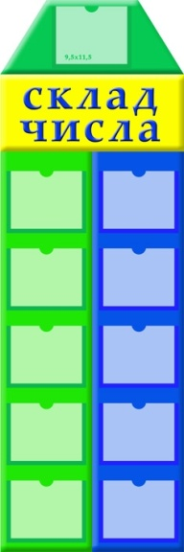
А з яких ще чисел може складатися число 6, ми зараз з’ясуємо.
— Назвіть дорослих героїв казки? Скільки їх? (2)
—А що ми можемо сказати про інших героїв? Скільки їх? (4)
— Отже, шість складається з чисел 2 і 4, 4 і 2.
( Заселення будиночка)
—Скільки людей у казці ? А скільки тварин?
— Отже, число шість складається з чисел 3 і3.
( Заселення будиночка)

Читання складу числа 6 за таблицею.
Робота з картками
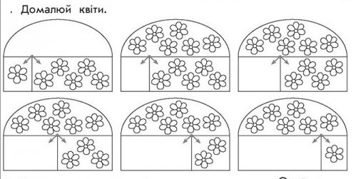

Фізкультхвилинка

Виконуємо рухи під музику.
Виконання завдання підручника.
1.Пояснення вчителя про числовий промінь.
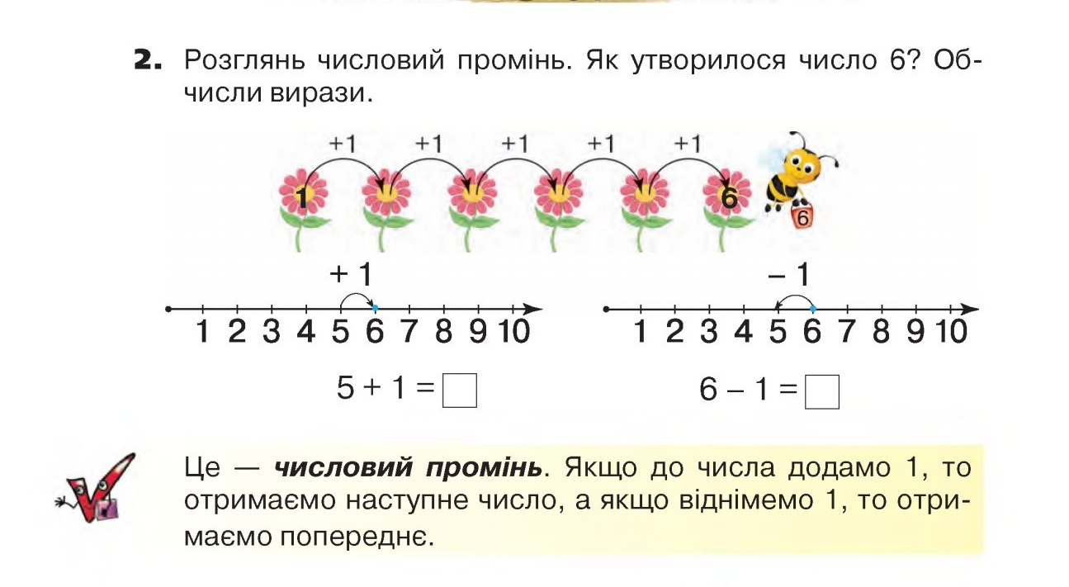
2.Розвязування прикладів.
Виконання додавання та віднімання за допомогою числового променя та складу числа 6.
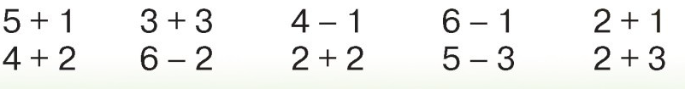

3. Гра « Ми – актори»
—Всі дуже гарно працювали, досліджували склад числа 6.
— Зараз ми поставимо сценку, спробуємо оживити нашу ілюстраці до казки «Ріпка».
Учні за бажанням виходять до дошки, одягають відповідні реквізити: дідусь — капелюха; бабуся — хустку; онука — намисто; кішка, собака, мишка — маски.
Після цього всі герої стають одне за одним у відповідному порядку . Жива картинка може повторитися з іншими акторами.

V. Етап рефлексійно-оцінюючий
1. Перегляд мультфільму «Ріпка».
2.Робота з лего
Спробуйте з цеглинок скласти ріпку.

—Час нам повертатися з країни Казок. Ви всі молодці. Дуже гарно працювали.
Я сподіваюся, що настрій у всіх веселий, бадьорий.

Ріпка
Був собi дiд Андрушка, а в нього баба Марушка, а в баби онучка Мiнка, а в онучки - собачка Хвiнка, а в собачки товаришка — киця Варварка, а в кицi вихованка — мишка Сiроманка.
Раз весною взяв дiд лопату, скопав у городi грядку велику, гною трохи наносив, грабельками пiдпушив, зробив пальцем дiрку та й посадив рiпку.
Працював дiд не марно: зiйшла рiпка гарно. Щодень iшов дiд у город, набравши води повен рот, свою рiпку поливав, їй до життя охоти додавав.
Росла дiдова рiпка, росла! Зразу така, як мишка, була, потiм, як кулак, потiм як буряк, потiм як два, а накiнцi стала така, як дiдова голова.
Тiшиться дiд, аж не знає, де стати:
— Час, — каже, — нашу рiпку рвати.
Пiшов вiн на город — гуп, гуп! Узяв рiпку за зелений чуб; тягне руками, вперся ногами, мучився, потiв увесь день, а рiпка сидить у землi, як пень.
Кличе вiн бабу Марушку:
— Ходи, бабусю, не лежи, менi рiпку вирвати поможи!
Пiшли вони на город — гуп, гуп! Узяв дiд рiпку за чуб, баба дiда за плече. Смикає дiд рiпку за гичку, смикає баба дiда за сорочку, працюють руками, упираються ногами — промучилися увесь день, а рiпка сидить у землi, як пень.
Кличе баба онучку Мiнку:
— Ходи, онучко, не бiжи, нам рiпку вирвати поможи!
Пiшли вони на город — гуп, гуп! Узяв дiд рiпку за чуб, баба дiда за сорочку, дочка бабу за торочку — тягнуть руками, упираються ногами, промучились увесь день, а рiпка сидить у землi, як пень.
Кличе онучка собачку Хвiнку:
— Ходи, Хвiночко, не бiжи, нам рiпку вирвати поможи!
Пiшли вони на город — гуп, гуп! Узяв дiд рiпку за чуб, баба дiда за сорочку, дочка бабу за торочку, собачка дочку за спiдничку — тягнуть руками, упираються ногами, промучились увесь день, а рiпка сидить у землi, як пень.
Кличе собачка кицю Ваварку:
— Ходи, Варварко, не лежи, нам рiпку вирвати поможи!
Пiшли вони на город — гуп, гуп! Узяв дiд рiпку за чуб, баба дiда за сорочку, дочка бабу за торочку, собачка дочку за спiдничку, киця собачку за хвостик. Тягнуть i руками, i зубами, упираються ногами; промучились увесь день, а рiпка сидить у землi, як пень.
Кличе киця мишку Сiроманку:
— Ходи, Сiрочко, не бiжи, нам рiпку вирвати поможи!
Пiшли вони на город — гуп, гуп! Узяв дiд рiпку за чуб, баба дiда за сорочку, дочка бабу за торочку, собачка дочку за спiдничку, киця собачку за хвостик, мишка кицю за лапку — як потягли, як потягли, так i покотилися.
Упала рiпка на дiда Андрушку, дiд на бабу Марушку, баба на онучку Мiнку, дочка на собачку Хвiнку, собачка на кицю Варварку, а мишка — шусть у шпарку.

